Ile kosztuje nowy kamper?
Marzą Ci się dalekie podróże? Czy właśnie jesteś na etapie opracowywania planu, w jaki sposób zwiedzić najbardziej malownicze zakątki Europy? Sprawdź, <strong>ile kosztuje nowy kamper</strong> i dlaczego podróżowanie z przyczepą kempingową cieszy się tak dużą popularnością!

Ile kosztuje nowy kamper? Niezbędne informacje
Zastanawiasz się nad kupnem własnego kampera? Myślisz o tym, aby zainwestować swoje pieniądze w taki sposób? Szczęśliwi posiadacze kampera mogą potwierdzić, że tego typu forma podróżowania to jedna z lepszych przygód, dzięki której można odkrywać nieznane wcześniej tereny. Jeśli chcesz przeżyć niezapomniane wakacje i zobaczyć miejsca, których nie zobaczysz, podróżując za pośrednictwem biur podróży, to zobacz, ile kosztuje nowy kamper i co dokładnie wlicza się w tę cenę!

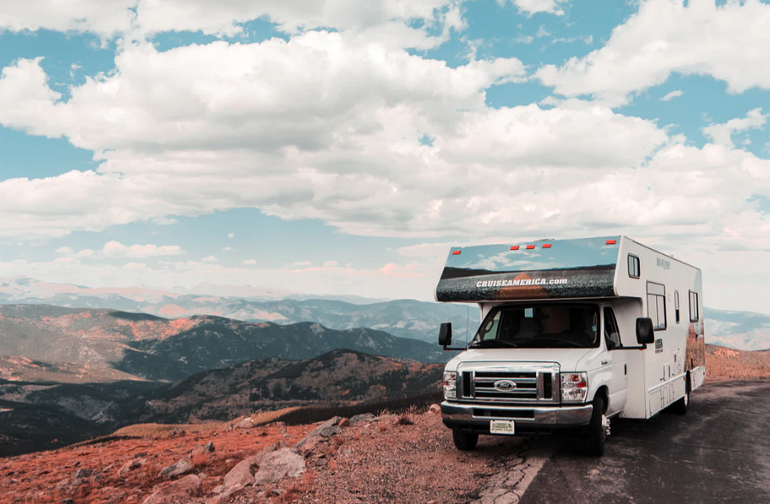
Przekrój cen kamperów
Wybór odpowiedniego kampera zależy nie tylko od preferencji, ale i budżetu. Różnice w cenie mogą być naprawdę duże, a wszystko zależy od wielkości pojazdu, a także wszelkich funkcjonalności, które spełnia. Ile kosztuje nowy kamper? Patrząc na to, jak kształtują się ceny na rynku, można wysnuć wniosek, że średniej jakości kamper, to wydatek rzędu około 60 tys. euro. Tańsze modele można znaleźć w granicach 4-50 tys. euro, a cena jest podyktowana ich mniejszym gabarytem. Poznaj marki specjalizujące się w produkcji kamperów i zobacz, jakie modele cieszą się największym zainteresowaniem. Jedno jest pewne, posiadanie kampera to zakup na lata, który obfituje w masę pięknych wspomnień i niezapomnianych wycieczek!

